基隆市立武崙國中108學年度第二學期 九年級自然領域地球科學科補考題庫
範圍：第三章 班級：___ 座號：___ 姓名：__________
- （ Ｄ ）當空氣中的水氣含量達到飽和時，相對溼度應為多少？ (A)0% (B)10% (C)50% (D)100%。
- （ Ｂ ）關於地球低層大氣的組成氣體比例，下列何者正確？
(A) 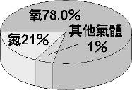 (B) 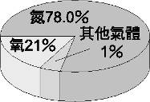 (C) 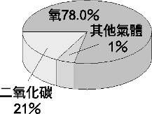 (D)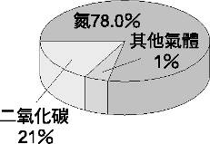
- （ Ｂ ）如右圖為雲的形成過程示意圖，圖中「空氣塊」在上升過程中，體積及溫度的變化，下列敘述何者正確？
(A)體積膨脹、溫度上升 (B)體積膨脹、溫度下降
(C)體積收縮、溫度上升 (D)體積收縮、溫度下降
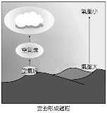
- （ Ｃ ）飄飄家明天準備至宜蘭兩日遊，氣象報導指出「經統計宜蘭整年的降雨天數可達一百多天，但明天降雨機率為零」請問上述報導是屬於氣象的哪一個範疇？ (A)兩句均為天氣 (B)兩句均為氣候 (C)第一句屬於氣候，第二句屬於天氣 (D)第一句屬於天氣，第二句屬於氣候。
- （ Ｂ ）空氣的流動會造成風，其流動的方式為何？ (A)由氣溫高之處流向氣溫低之處 (B)由氣壓高之處流向氣壓低之處 (C)由水氣多之處流向水氣少之處 (D)由密度小之處流向密度大之處。
- （ Ａ ）右圖為某處天氣圖上的等壓線圖，則丙處的氣壓值為多少百帕？
(A)1006 (B)1010 (C)1014 (D)1018。
      - 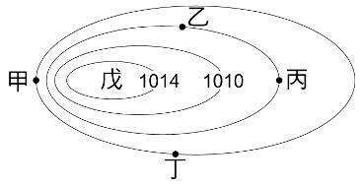
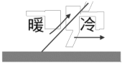
- （ Ｃ ）附圖為某地區氣團垂直剖面圖，則該地區可能出現何種鋒面？
（箭頭代表氣團前進方向）
(A) (B) (C)
  。
- （ Ａ ）影響臺灣的氣團主要是大陸冷氣團及太平洋暖氣團，試問在暑假期間，這兩個氣團的消長情形，下列何者較正確？
(Ａ) (Ｂ) (Ｃ) (Ｄ)
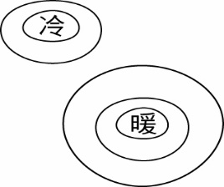 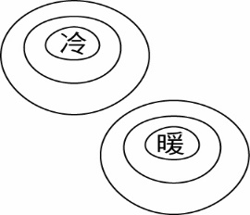 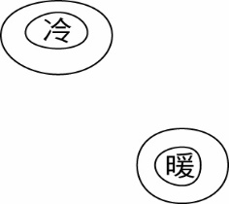 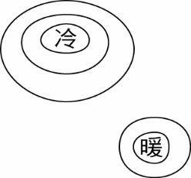

- （ Ｂ ）臺灣夏季常有連續多天艷陽高照，各地晴朗炎熱的情形，下列哪一張最有可能是此時的地面天氣簡圖？
(Ａ) (Ｂ) (Ｃ) (Ｄ)
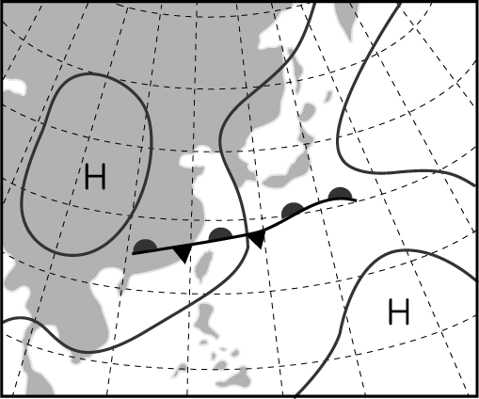 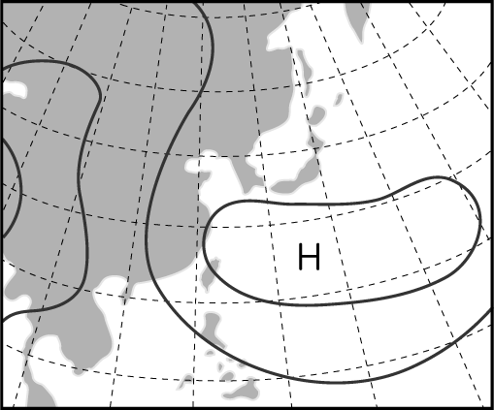 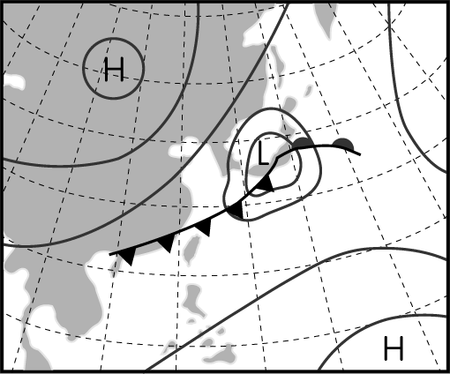 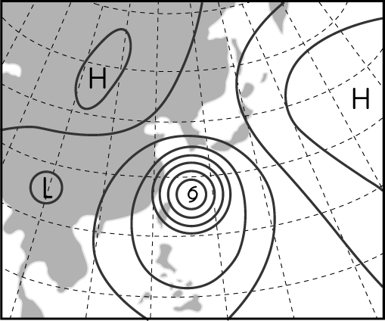
- （ Ａ ）在觀測地面風向時，我們常使用風向計來測量。若某觀測站的風向計所指的方向為
右圖，請問此時吹什麼風？(A)東風 (B)西風 (C)南風 (D)北風。
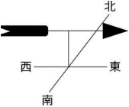
- （ Ａ ）颱風的形成需要充足的水氣與足夠熱量的供給。右圖中甲、乙、丙、丁四個
地點，何處最容易形成颱風？(A)甲 (B)乙 (C)丙 (D)丁。
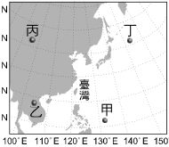
- （ Ｂ ）下列有關颱風眼內的敘述，何者正確？(A)上升氣流最旺盛的地方 (B)地面的氣壓是整個颱風最低的地方
(C)雲層最後的地方 (D)風速最強的地方。
- （ Ｂ ）附圖為中緯度地區大氣的垂直分層示意圖。根據此圖，請問，地球大氣的垂直結構可分為甲、乙、丙、丁四層，其分類依據為何？ (A)氣體組成隨高度的變化 (B)氣溫隨高度的變化 (C)氣壓隨高度的變化 (D) 空氣密度隨高度的變化。
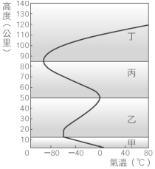
- （ Ｄ ）附圖為中緯度地區大氣的垂直分層示意圖。根據此圖，請問，甲、乙、丙和丁層的名稱依序為何？ (A) 對流層、增溫層、臭氧層、中氣層 (B)對流層、中氣層、平流層、增溫層 (C)對流層、臭氧層、中氣層、增溫層 (D)對流層、平流層、中氣層、增溫層。

- （ Ｂ ）台灣搭乘長途飛機飛到美國的飛機需要飛在哪一層高度較安全？ (A)對流層 (B)平流層 (C)中氣層 (D)增溫層。
- （ Ｄ ）天氣預報說基隆市明天降雨機率 50％的意思應為下列何者？ (A)基隆市將有約 50％的面積會下雨 (B)明天將有約 50％的時間在下雨 (C)明天將有50％的機會下豪大雨 (D)明天大約有五成的機率會下雨。
- （ Ｃ ）附圖為北半球某地地表的等壓線分布圖，箭頭代表當時地表主要的空氣流動方向，關於下列圖中等壓線上的氣壓值(單位為百帕)，何者最符合圖(十六)當時的大氣情況？
(A) (B) (C) (D)
- （ Ｃ ）某次颱風通過一小島後，阿龍檢視了該小島在受颱風影響時的地面天氣觀測資料，由某個觀測值正確推得颱風中心最接近該小島的時間點為該月的7日 12時。根據颱風中心的性質，下列何者最可能是他作出推論所利用的資料？
(A) (B) (C) (D)
- （ Ａ ）附圖是某日東亞的地面天氣簡圖，數字代表該等壓線的氣壓值，單位為百帕。圖中以黑點標示的甲地，其海拔高度約為0m。下列是甲地已知的天氣現象敘述，何者無法從此天氣簡圖中得知？
(Ａ)氣溫為 35℃ (Ｂ)風向大致為南風 (Ｃ)氣壓值高於 1008 百帕 (Ｄ)天氣主要受高氣壓影響。
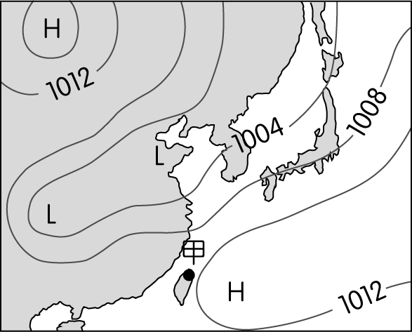
- （ Ｃ ）早期臺灣西南沿海盛行晒鹽產業，而西南沿海冬季能晒鹽，主要是因該季節為當地乾季。關於此地區冬季時，季風種類與地形迎風面的關係，下列推論何者最合理？ (Ａ)冬季時此地區為東北季風迎風面 (Ｂ)冬季時此地區為西南季風迎風面 (Ｃ)冬季時此地區為東北季風背風面 (Ｄ)冬季時此地區為西南季風背風面。

